ATIVIDADE COMPLEMENTARES PARA OS ALUNOS DA EDUCAÇÃO ESPECIAL (INCLUSÃO)
MATERNAL / JARDIM I / 1ºANO

SEMANA: 12-07 A 16-07-2021.
TEMA DA ATIVIDADE: BRINCAR DE LEVAR O CARRINHO PARA PASSEAR NAS VOGAIS EM FORMA DE RUA.

OBJETIVOS:
LEVAR OS ALUNOS A CONHECER AS VOGAIS E NOMEAR AS VOGAIS. MELHORAR A COORDENAÇÃO MOTORA FINA DOS ALUNOS.

DESENVOLVIMENTO DA ATIVIDADE:

OS PAIS OU RESPONSAVEL DEVEM AJUDAR O ALUNO:
MOSTRANDO A LETRA PARA O ALUNO, FALANDO O NOME DA LETRA.

COLOCAR O SULFITE COM A LETRA EM FORMA DE RUA NO CHÃO OU MESA, PEDIR PARA O ALUNO CONDUZIR O CARRINHO NA RUA DAS VOGAIS.

DEPOIS QUE O ALUNO BRINCAR DE PASSEAR NA RUA DAS VOGAIS, O RESPONSAVEL DEVERÁ FAZER A ATIVIDADE COM O ALUNO, COLOCANDO AS VOGAIS NA SEQUÊNCIA E FAZER A LEITURA DAS LETRAS COM O ALUNO.
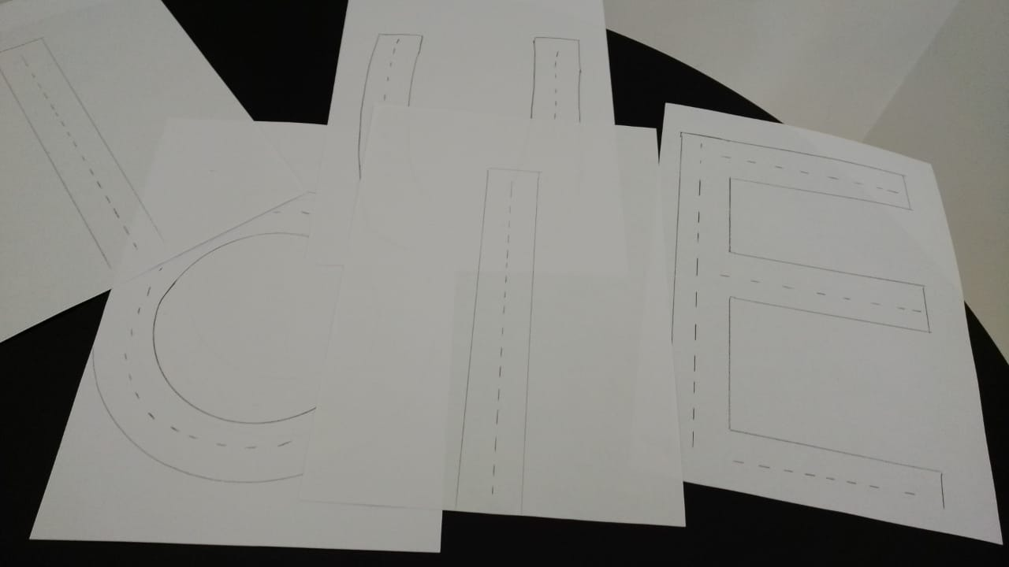

FORMA DE REGISTRO DE ATIVIDADE:
ATRAVES DE FOTOS A SER ENVIADA POR WHAT ZAPP PARA A PROFESSORA SANDRA DO AEE OU NO GRUPO DE PAIS DO AEE.

